2015年阳江市核应急管理办公室部门决算
目 录

第一部分2015年阳江市核应急管理办公室基本情况
一、 部门职责
二、 机构设置

第二部分 2015年阳江市核应急管理办公室决算表
一、收入支出决算总表

二、收入决算表

三、支出决算表

四、财政拨款收入支出决算总表

五、一般公共预算财政拨款支出决算表
六、一般公共预算财政拨款基本支出决算表
七、一般公共预算财政拨款“三公”经费支出决算表
八、政府性基金预算财政拨款收入支出决算表

第三部分2015年阳江市核应急管理办公室决算情况说明

第四部分 名词解释

2015年阳江市核应急管理办公室基本情况
（一）部门主要职责
（一）部门机构设置、职能
阳江市核应急管理办公室，为正科级，公益一类事业单位，主要任务：执行有关核应急的法律法规,承担市核应急指挥中心日常管理工作；协助支持核电站核事故场外应急计划的编制、修订、论证工作；支持各核应急行动组、相关县（区）核应急机构编制执行程序；参与支持核应急演习、人员培训、核应急知识宣传开展省内外交流工作；参与协助审查民用核设施，核事故预防方案。
（二）2015年主要工作任务
执行有关核应急的法律法规,承担市核应急指挥中心日常管理工作；协助支持核电站核事故场外应急计划的编制、修订、论证工作；支持各核应急行动组、相关县（区）核应急机构编制执行程序；参与支持核应急演习、人员培训、核应急知识宣传开展省内外交流工作；参与协助审查民用核设施，核事故预防方案。
（二）机构设置
事业编制3名，实有人员3名，领导职数1名

第二部分 2015年阳江市核应急管理办公室部门决算表
注：本表反映部门本年度的总收支和年末结转情况。

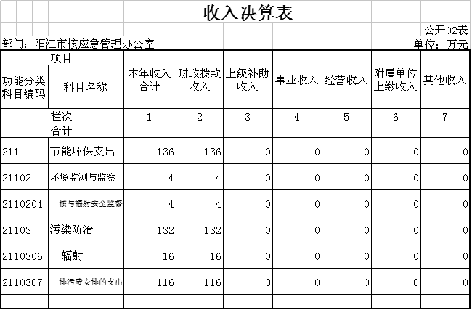
注：本表反映部门本年度取得的各项收入情况。

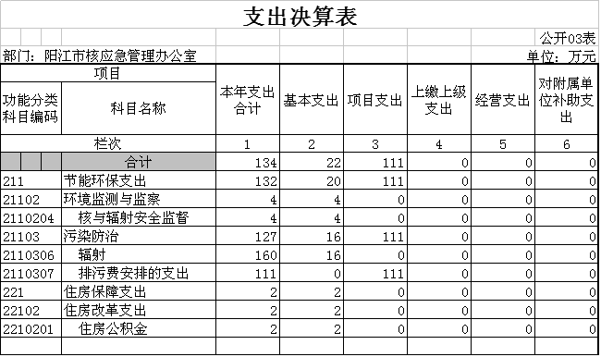

注：本表反映部门本年度各项支出情况。
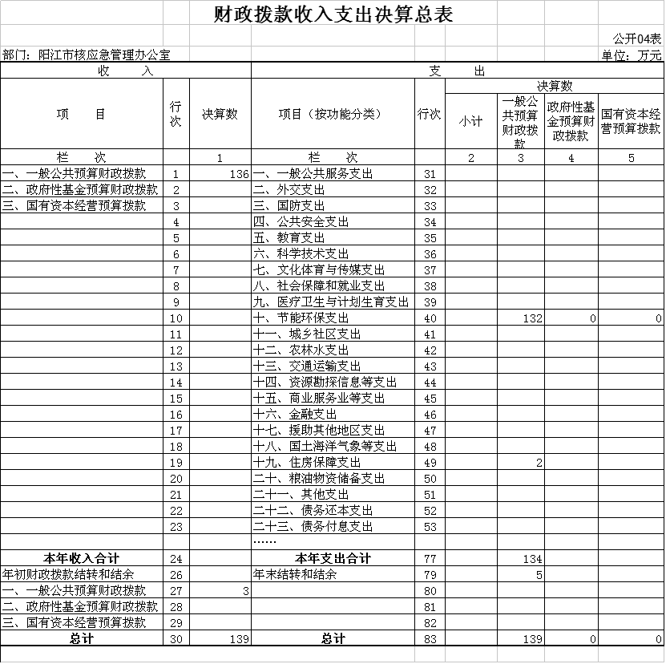
注：本表反映部门本年度财政拨款的总收支和年末结转结余情况。

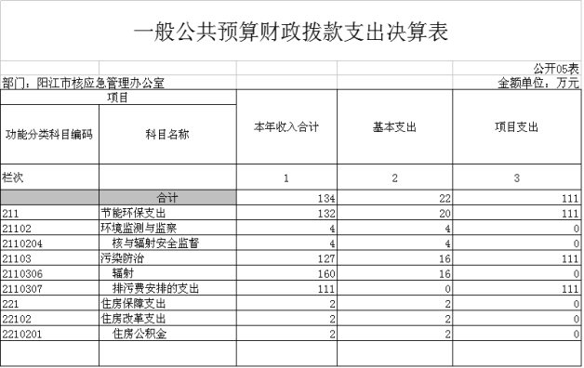 注：本表反映部门本年度一般公共预算财政拨款实际支出情况。
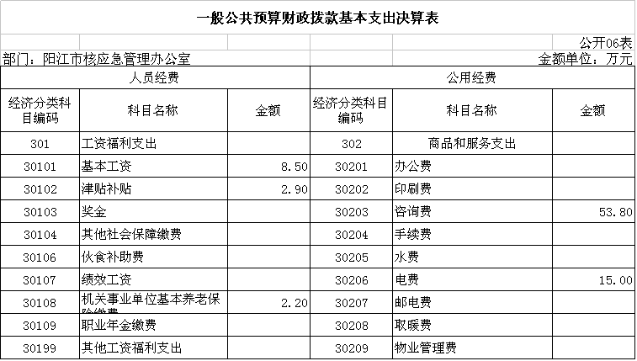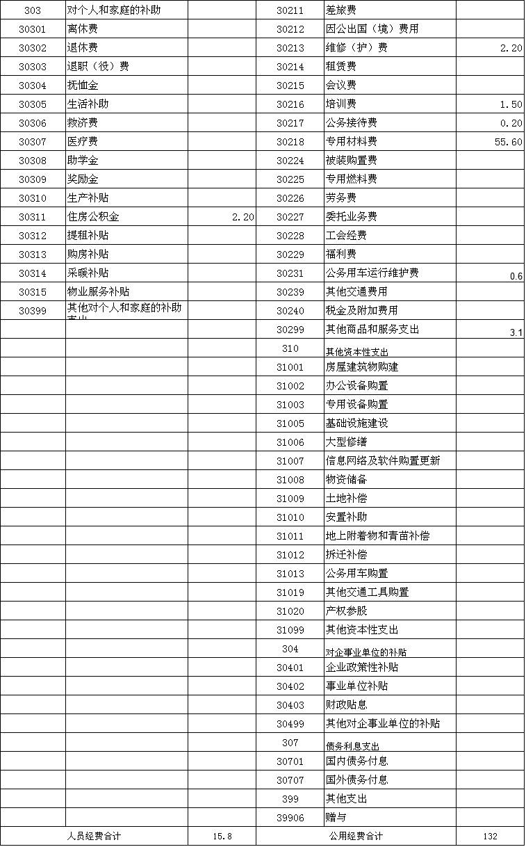

注：本表反映部门本年度一般公共预算财政拨款基本支出明细情况。

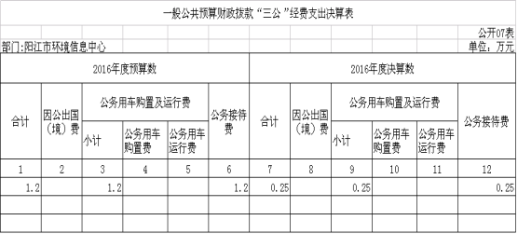 注：本表反映部门本年度财政拨款“三公”经费支出情况。
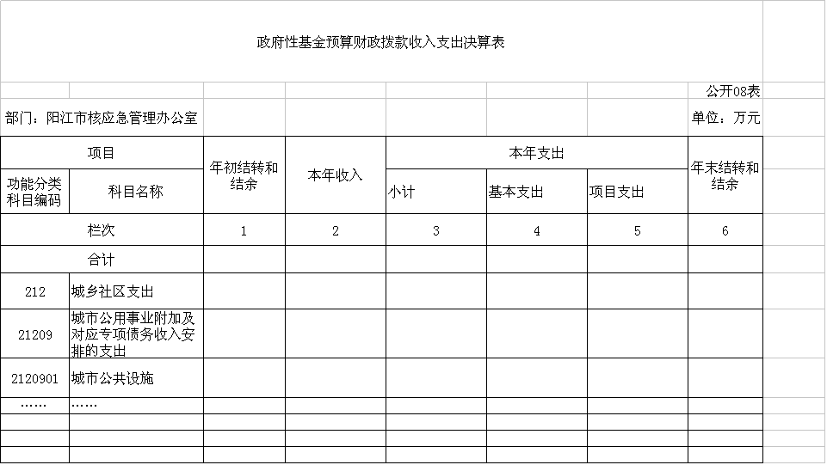
注：本表反映部门本年度政府性基金预算财政拨款收支情况。

第三部分2015年阳江市核应急管理办公室部门决算 情况说明
- 决算执行情况分析
2015年决算收入136万元，收入为两项。其中公共财政预算经费拨款136万元（含核与辐射安全监督4万元，辐射2万元），其他非税收入134万元（排污费安排的支出35万元），核应急经费50万元。
2015年决算支出134万元。支出预算按用途划分，基本支出预算数为23万元，占17%，其中工资福利支出18万元，占13%，对个人和家庭的补助数2万元，占2.81%，商品和服务支出数2万元，占6.74%；项目支出预算数为111万元，占83%。
- “三公”经费支出说明
阳江市核应急管理办公室2015年三公经费决算数为0.7万元，其中：因公出国（境内）费0万元,公务用车购置费0万元, 公务用车运行费0.5万元，公务接待费0.2万元。2015年“三公”经费预算与2014年相比增减2.7万元。增减变化具体原因是：实际业务量减少，实行车改，公务用车减少使用。
- 国有资产占用情况说明
截至2015年12月31日，本单位共有车辆两台，均为公务用车。
（三）决算绩效管理工作开展情况
根据财政预、决算管理要求，我单位组织对2015年度一般公共决算开展绩效自评，自评结果较理想，均达到项目申请时设定的目标，绩效自评均为良好。
二、 专业名词解释
财政拨款收入：指财政当年拨付的资金事业收入。
事业收入：指事业单位开展专业业务活动及辅动所取得的收入。
经营收入：指事业单位在专业业务活动及其辅助活动之外开展非独立核算经营活动取得的收入。
其他收入：指除上述“财政拨款收入”、“事业收入”、“经营收入”等以外的收入。主要是非本级财政拨款、存款利息收入、事业单位固定资产出租收入等。
用事业基金弥补收支差额：指事业单位在用当年的“财政拨款收入”、 “事业收入”、“经营收入”、“其他收入”不足以安排当年支出的情况下，使用以前年度积累的事业基金（事业单位当年收支相抵后按国家规定提取、用于弥补以后年度收支差额的基金）弥补本年度收支缺口的资金。
年初结转和结余：指以前年度尚未完成、结转到本年按有关规定继续使用的资金。
结余分配：指事业事位按规定提取的职工福利基金、事业基金和缴纳的所得税，以及建设单位按规定应交回的基本建设竣工项目结余资金。
年末结转和结余：指本年度或以前年度预算安排、因客观条件发生变化无法按原计划实施，需要延迟到以后年度按有关规定继续使用的资金。
基本支出：指为保障机构正常运转、完成日常工作任务面发生的人员支出和公用支出。
项目支出：指在基本支出这外为完成特定行政任务和事业发展目标所发生的支出。
经营支出：指事业单位在专业业务活动及其辅助活动之外开展非独立核算经营活动所发生的支出。
“三公”经费：按照党中央、国务院有关文件及部门预算管理有关规定，“三公”经费包括因公出国（境）费、公务用车购置及运行费和公务接待费。（1）因公出国（境）费，指单位工作人员公务出国（境）的住宿费、旅费、伙食补助费、杂费、培训费等支出。（2）公务用车购置及运行费，指单位公务用车购置费及租用费、燃料费、维修费、过路过桥费、保险费、安全奖励费用等支出。公务用车指用于履行公务的机动车辆，包括领导干部专车、一般公务用车和执法执勤用车。（3）公务接待费，指单位按规定开支的各类公务接待（含外宾接待）支出。
机关运行经费：指为保障行政单位（含参照公务员法管理的事业单位）运行用于购买货物和服务的各项资金，包括办公及印刷费、邮电费、差旅费、会议费、福利费、日常维修费、专项材料及一般设备购置费、办公用房水电费、取暖费、物业管理费、公务用车运行维护费以及其他费用。

